

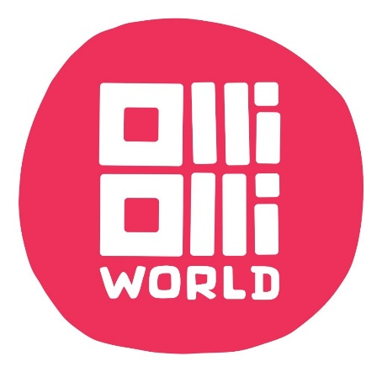

游戏说明（完整版）

《奥力奥力世界》是一款充满个性的创新滑板动作平台游戏。在惟妙惟肖、活力满满的“酷乐滑板岛”翻转、腾空，以技会友，在炫技的同时与形形色色的动画角色相遇，呲桥、起跳、翻转都不在话下，还可在前往“涅槃乐园”的途中发现神秘的滑板大神。

你将进入一个愉快而奇异的世界，在旅途中接受任务和挑战，结交新朋友。自定义你的角色的外观、技巧和风格，同时你将体验多路径的可探索关卡，并为玩家提供一系列展现自我的机会。在联赛中挑战世界玩家，或者在成千上万个可分享的关卡中与好友一决雌雄。尽情享受《奥力奥力世界》的流畅型游戏玩法，体验游戏的易用性、深度以及全方位玩家自由。

《奥力奥力世界》为 Roll7 ——一个荣获英国学院游戏奖（BAFTA）和其他各种奖项的独立工作室——所开发的“奥力奥力”系列滑板游戏中的第三步作品。

游戏主要特色：

- 欢迎来到“酷乐滑板岛”！：在光怪陆离的滑板乌托邦开始一段征程，这个世界充满了各式怪诞的动画人物，还有奇情异致的地图待你探索。在“充气小径”找到自己的绝杀技；或在“金塔城”大放异彩，发现新的路径，新的支线任务，酷乐奖励和经典炫技机会。更有精心挑选的 IDM 智能舞曲和电子乐汇编让游戏体验达到极致。

- 充分发挥玩家相应的水平：精准控制结合精致的游戏设置，保证让你一路滑行趣乐无穷。不是专业玩家？别担心——《奥力奥力世界》为玩家提供无限可能，新手玩家也能在街道无拘无束自由发挥，用最刁钻的方式抓板，而不必担心摔个狗吃屎。觉得自己已经无敌了？在沙盒模式中，通过数百万个独特的关卡，掌握滑板奥义，或与全球各地的对手在联赛中竞争，通过拥有超过100个动作的庞大的组合系统，在比赛中精准布阵以获得最高分数。

- 自由炫技：在“酷乐滑板岛”史诗般的滑板乐园自在遨游，证明自己的技能，解锁特殊奖励，定制你的角色的外观，技巧和风格。想穿着拖鞋滑板……没问题。想穿大黄蜂外套……也好……废话不多说，安排。在《奥力奥力世界》，只有想不到，没有做不到！

游戏详情（最多1500个字符）

《奥力奥力世界》是一款充满个性的创新滑板动作平台游戏。在惟妙惟肖、活力满满的“酷乐滑板岛”翻转、腾空，以技会友，在炫技的同时与形形色色的动画角色相遇，呲桥、起跳、翻转都不在话下，还可在前往“涅槃乐园”的途中发现神秘的滑板大神。

你将进入一个愉快而奇异的世界，在旅途中接受任务和挑战，结交新朋友。自定义你的角色的外观、技巧和风格，同时你将体验多路径的可探索关卡，并为玩家提供一系列展现自我的机会。在联赛中挑战世界玩家，或者在成千上万个可分享的关卡中与好友一决雌雄。尽情享受《奥力奥力世界》的流畅型游戏玩法，体验游戏的易用性、深度以及全方位玩家自由。

《奥力奥力世界》在滑板游戏系列中受到了Roll7、BAFTA（英国电影电视艺术学院）和屡获殊荣的独立工作室的好评。

精简说明（最多 300 个字符）

《奥力奥力世界》是一款充满个性的创新滑板动作平台游戏。在惟妙惟肖、活力满满的“酷乐滑板岛”翻转、腾空，以技会友，在炫技的同时与形形色色的动画角色相遇，呲桥、起跳、翻转都不在话下，还可在前往“涅槃乐园”的途中发现神秘的滑板大神。

口号

来一场旅行吧

概述

游戏名称：奥利奥利世界
开发人员：Roll7
发行商：Private Division
发布日期：2月8日即将上线
平台：PlayStation 4、PlayStation 5、Xbox One、Xbox Series X|S、Nintendo Switch 和 PC
游戏类型：动作平台游戏
玩家：单人游戏 + 异步多人游戏
支持的语言英语，法语，德语，意大利语，西班牙语，俄语，波兰语，日语，韩语，繁体中文，简体中文，巴西葡萄牙语
年龄评级：
- ESRB: 10+
- PEGI: 3
- USK: 6

法律条目：

游戏法律条目
©2021 Rollingmedia LimitedPrivate Division 出品《奥力奥力世界》和 Roll7 为 Rollingmedia Limited 的商标。

Private Division 游戏或 Private Division 的徽标法律条目
©2021 Rollingmedia LimitedPrivate Division 出品《奥力奥力世界》和 Roll7 为 Rollingmedia Limited 的商标。Private Division 和 Private Division 的徽标是 Take-Two Interactive Software 的商标，保留所有权利。

Private Division 游戏或 Private Division 的徽标标以及ESRB（娱乐软件分级委员会）法律条目
©2021 Rollingmedia LimitedPrivate Division 出品《奥力奥力世界》和 Roll7 为 Rollingmedia Limited 的商标。Private Division 和 Private Division 的徽标是 Take-Two Interactive Software 的商标。评级图标为 Entertainment Software Association 的商标，。所有其他标志和商标均为其各自所有者的财产。保留所有权利。

